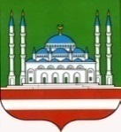

|  |  |
| --- | --- |
| МЭРИЯ ГОРОДА ГРОЗНОГО  МУНИЦИПАЛЬНОЕ БЮДЖЕТНОЕ  ОБЩЕОБРАЗОВАТЕЛЬНОЕ УЧРЕЖДЕНИЕ  «СРЕДНЯЯ ОБЩЕОБРАЗОВАТЕЛЬНАЯ ШКОЛА № 66» г. ГРОЗНОГО  г. Грозный ул. Р.М.Шабазова б/н  Чеченская Республика,366007  Тел./факс: 8(989)934-81-19  e-mail: [grozny-star-66@yandex.ru](mailto:grozny-star-66@yandex.ru) | СОЬЛЖА ГIАЛИН МЭРИ  «ЦЕНТРАЛЬНИ ЮКЪАРДЕШАРАН ШКОЛА № 66»  СОЬЛЖА-ГIАЛИН МУНИЦИПАЛЬНИ ЮКЪАРДЕШАРАН УЧРЕЖДЕНИ  СОЬЛЖА-ГIАЛА, Р.М.ШАБАЗОВА Б/Н  Нохчийн Республика,366007  Тел./факс: 8 (989)934-81-19  e-mail: [grozny-star-66@yandex.ru](mailto:grozny-star-66@yandex.ru) |

П Р И К А З

№ 81/9 от 18.04.2018 г.

г. Грозный

# «Об утверждении списка учебников,

# используемых в образовательном

# процессе в 2018-2020гг.»

На основании приказа Министерства образования и науки РФ № 253 от 31.03.2014г. «Обутверждении федерального перечня учебников, рекомендуемых к использованию при реализации имеющих государственную аккредитацию образовательных программ начального общего, основного общего, среднего общего образования», учебного плана МБОУ «СОШ №66» г. Грозного

ПРИКАЗЫВАЮ:

1. Утвердить список учебников, по которым будет осуществляться учебный процесс в предстоящем учебном году ( приложение1)..
2. Тагировой Ф.С.,заведующей библиотечным фондом, довести его до сведения педагогов, родителей.
3. Исключить факты использования при организации образовательного процесса учебников, не входящих в Федеральный перечень учебников, рекомендуемых к использованию при реализации имеющих государственную аккредитацию образовательных программ начального общего, основного общего, среднего общегообразования.
4. Исключить практику привлечения денежных средств родителей (законных представителей) обучающихся на приобретение учебников по всем учебнымпредметам.
5. Обеспечить информирование классных руководителей, родителей о перечне учебников на 2018-2019 учебный год на родительских собраниях, через оформление информационных стендов с размещением наних:

правил пользования учебниками из фондов библиотеки общеобразовательной организации;

списка учебников по классам, по которому будет осуществляться образовательный процесс в МБОУ «СОШ № 66» г. Грозного;

6. Обеспечить сохранность фонда учебников и учебных пособий библиотеки МБОУ «СОШ № 66» г. Грозного

7. Солтамурадову М.Б., заместителю директора по ИКТ,разместить перечень используемых в 2018/19 учебном году учебников на сайте МБОУ «СОШ № 66» г. Грозного.

8. Рассмотреть на заседаниях предметных методических объединений вопросы использования учебно-методических комплексов по каждому предмету, а также вопрос замены (при необходимости) учебников в соответствии с действующим законодательством, основываясь на принципах системного подхода с учетом преемственности реализации образовательной программы.

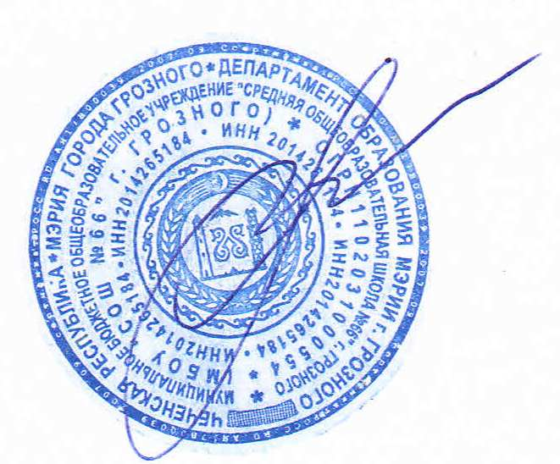9. Контроль выполнения данного приказа оставляю засобой.

И.о.директора Л.С.Магомадова

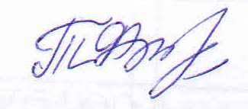С приказом ознакомлены:

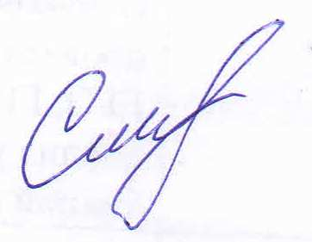

_____________________Тагирова Ф.С.

_____________________Солтамурадов М.Б.

Перечень учебников,

используемых в 2018-2020 гг.

в МБОУ «СОШ № 66» г. Грозного

|  |  |  |  |
| --- | --- | --- | --- |
| **Наименование учебного предмета по учебному плану** | **Авторы, название учебника** | **Класс** | **Издательство** |
| **1** | **2** | **3** | **4** |
| **СРЕДНЕЕ ОБЩЕЕ ОБРАЗОВАНИЕ** | | | |
| **Русский язык** | Власенков А.И., Рыбченкова Л.М. Русский язык и литература. Русский язык (базовый уровень) | 10 -11 | «Просвещение» |
| **Литература** | Лебедев Ю.В. Русский язык и литература. Литература (базовый уровень). В 2-х частях | 10 | «Просвещение» |
| Михайлов О.Н., Шайтанов И.О., Чалмаев В.А. и др. / Под ред. Журавлёва В.П. Русский язык и литература. Литература (базовый уровень). В 2-х частях. | 11 | «Просвещение» |
| **Английский язык** | Афанасьева О.В., Дули Д., Михеева И.В. и др. Английский язык. 10 класс (базовый уровень) | 10 | «Просвещение» |
| Афанасьева О.В., Дули Д., Михеева И.В. и др. Английский язык. 11 класс (базовый уровень) | 11 | «Просвещение» |
| **Математика** | Алимов Ш.А., Колягин Ю.М., Ткачёва М.В. и др.Математика: алгебра и начала математического анализа, геометрия. Алгебра и начала математического анализа (базовый и углубленный уровень) | 10 - 11 | «Просвещение» |
| Атанасян Л. С., Бутузов В. Ф., Кадомцев С. Б. и др. Геометрия | 10 – 11 | «Просвещение» |
| **Информатика и ИКТ** | Семакин И.Г., Хеннер Е.К., Шеина Т.Ю.Информатика (базовый уровень) | 10 | «БИНОМ Лаборатория знаний» |
| Семакин И.Г., Хеннер Е.К., Шеина Т.Ю.Информатика (базовый уровень) | 11 | «БИНОМ Лаборатория знаний» |
| **История** | Сахаров А. Н. История России. В 2-х частях | 10 | «Русское слово» |
| Загладин Н.В. Всеобщая история России | 11 | «Русское слово» |
| **Обществознание** | Боголюбов Л.Н., Аверьянов Ю.А., Белявский А.В. и др. Обществознание (базовый уровень) | 10 | «Просвещение» |
| Боголюбов Л.Н., Аверьянов Ю.А., Белявский А.В. и др. Обществознание (базовый уровень) | 11 | «Просвещение» |
| **География** | Гладкий Ю.Н., Николина В.В.География (базовый уровень) | 10 | «Просвещение» |
| Гладкий Ю.Н., Николина В.В.География (базовый уровень) | 11 | «Просвещение» |
| **Биология** | Сухорукова Л.Н., Кучменко В.С., Иванова Т.В.  Биология (базовый уровень) | 10 – 11 | «Просвещение» |
| **Физика** | Мякишев Г.Я., Буховцев Б.Б., Сотский Н.Н. / Под ред. Парфентьевой Н.А.Физика (базовый уровень) | 10 | «Просвещение» |
| Мякишев Г.Я., Буховцев Б.Б., Сотский Н.Н. / Под ред. Парфентьевой Н.А.Физика (базовый уровень) | 11 | «Просвещение» |
|  |  |  |  |
| **Химия** | Рудзитис Г.Е., Фельдман Ф.Г. Химия (базовый уровень) | 10 | «Просвещение» |
| Рудзитис Г.Е., Фельдман Ф.Г. Химия (базовый уровень) | 11 | «Просвещение» |
| **Физическая культура** | Лях В.И. Физическая культура (базовый уровень) | 10 – 11 | «Просвещение» |
| **ОБЖ** | Смирнов А.Т., Хренников Б.О./Под ред. Смирнова А.Т.Основы безопасности | 10 | «Просвещение» |
| Смирнов А.Т., Хренников Б.О./Под ред. Смирнова А.Т.Основы безопасности | 11 | «Просвещение» |
| **Астрономия** | Чаругин В. М.Астрономия 10-11 классы (базовый уровень) | 10 – 11 | «Просвещение» |
| **Чеченский язык** |  |  |  |
| **Чеченская литература** |  |  |  |